安全评价报告公开信息表
项目名称 | 中国石油天然气股份有限公司江西赣州厦蓉高速赣州服务区南加油站经营危险化学品（成品油）安全现状评价报告
完成时间 | 2021年8月
评价人员
 | 姓名 | 资格证书号 | 从业号
项目负责人 | 吴强 | 1100000000200989 | 018971
项目组成员 | 林庆水 | S011035000110192001611 | 038953
项目组成员 | 钟涛生 | 1500000000300077 | 027598
项目组成员 | 李成超 | 1600000000301283 | 028550
项目组成员 | 韦根远 | S011044000110191001083 | 028179
技术专家 | /
现场勘察人员及时间 | 吴强、钟涛生2021年8月20日
现场核查的人员和时间 | 吴强、钟涛生2021年8月20日
项目简介 | 中国石油天然气股份有限公司江西赣州厦蓉高速赣州服务区南加油站，经营范围：成品油（柴油、汽油）零售（依法须经批准的项目，经相关部门批准后方可开展经营活动）。  2018年11月06日，该加油站取得了赣州市行政审批局颁发的《危险化学品经营许可证》，证书编号：赣虔安经（甲）字[2018]000038，证书有效期至2021年11月05日，证书即将到期。  该站需申请办理危险化学品经营许可证。  评价结论：中国石油天然气股份有限公司江西赣州厦蓉高速赣州服务区南加油站选址合理，加油机、储油罐等设备由专业厂家生产，工艺流程合理，工艺布置得当。各建筑物距站内外有关设施的安全距离符合标准要求。站房、罩棚等站内建筑物的耐火等级及防雷、防静电接地设施符合标准要求。配电线路整齐，设施符合标准，管理人员有一定的安全管理经验。安全制度较完善、安全组织健全、油站对安全管理制度的执行到位，该站符合安全经营的要求。  为保证安全，防患于未然，企业应严格遵守有关法律、法规、标准、规范，认真执行各项安全管理制度和操作规程；加强安全管理，确保安全运营。
被评价单位信息反馈情况 | 满意

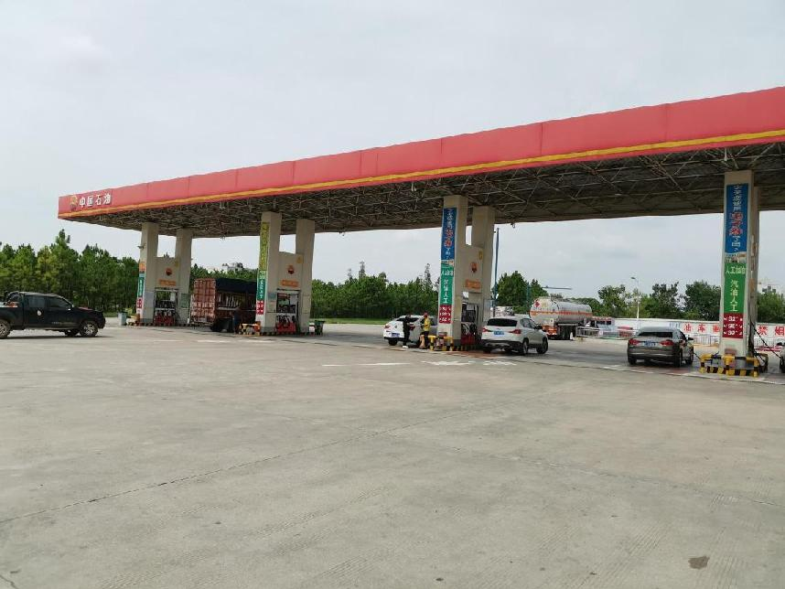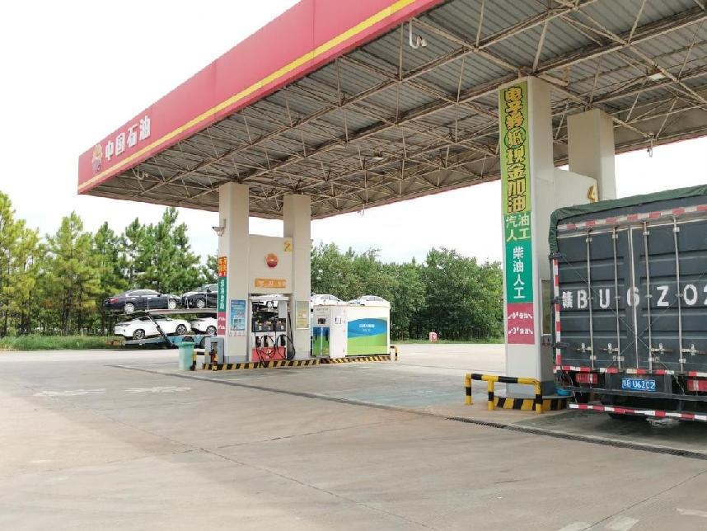
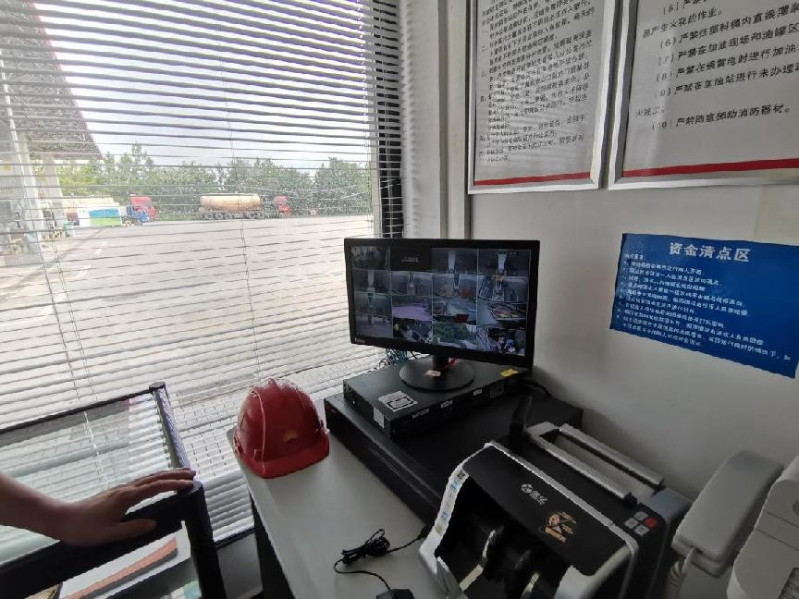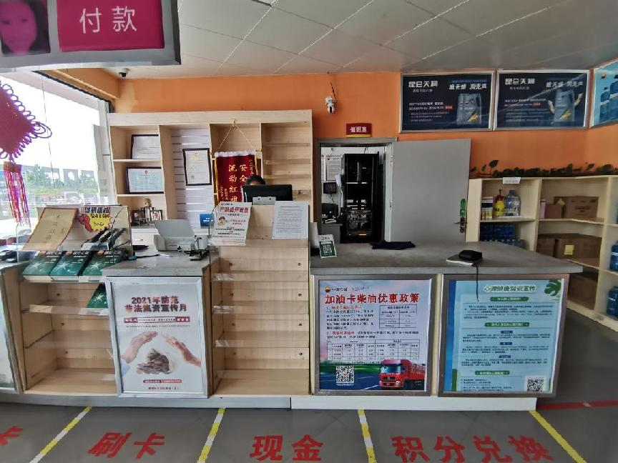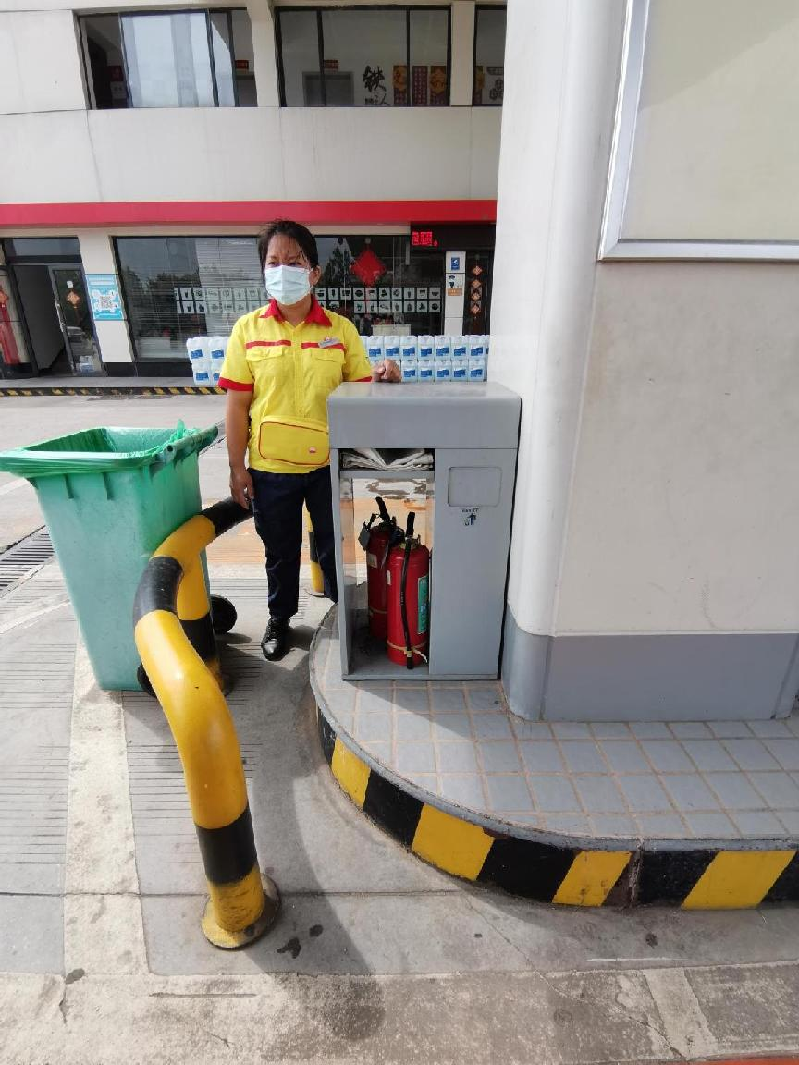

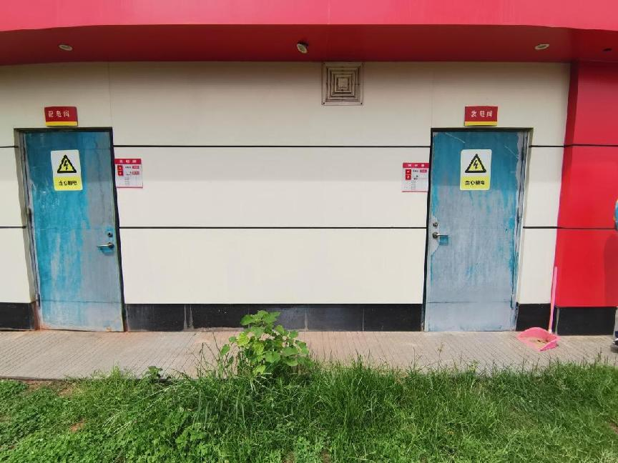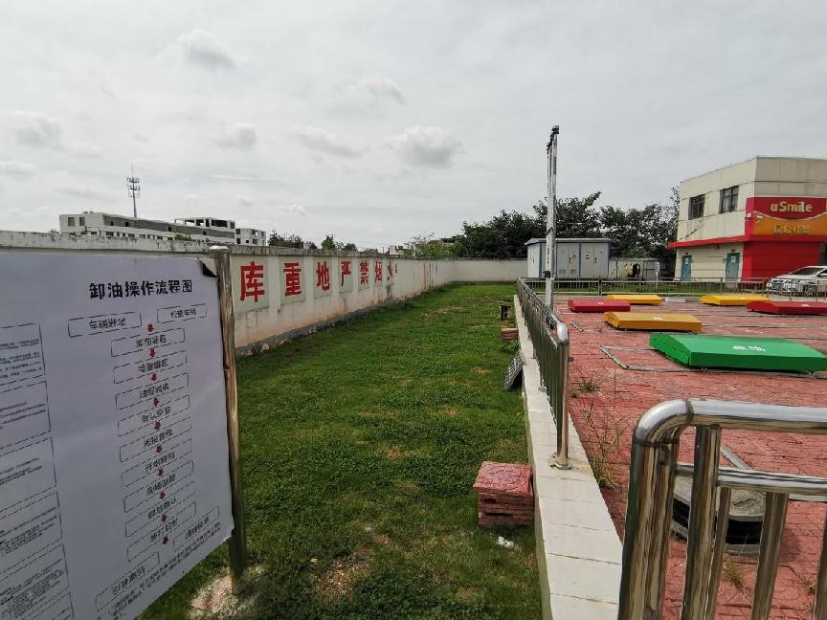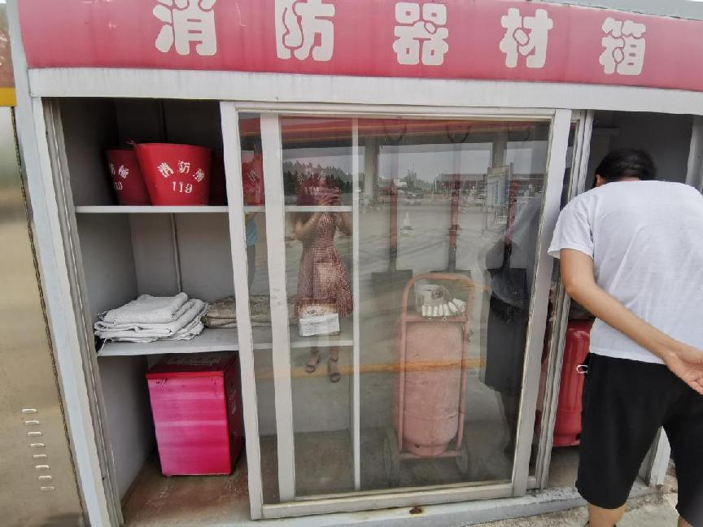
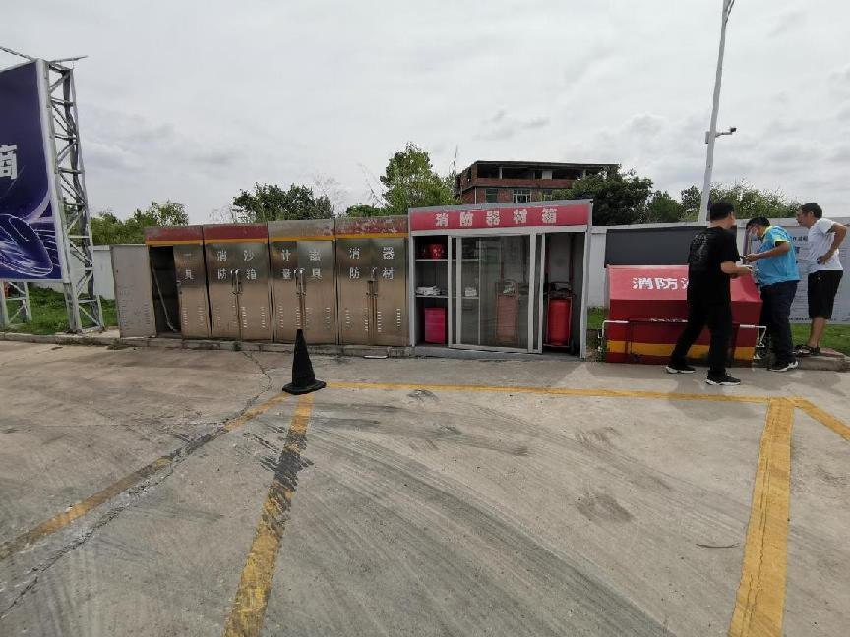
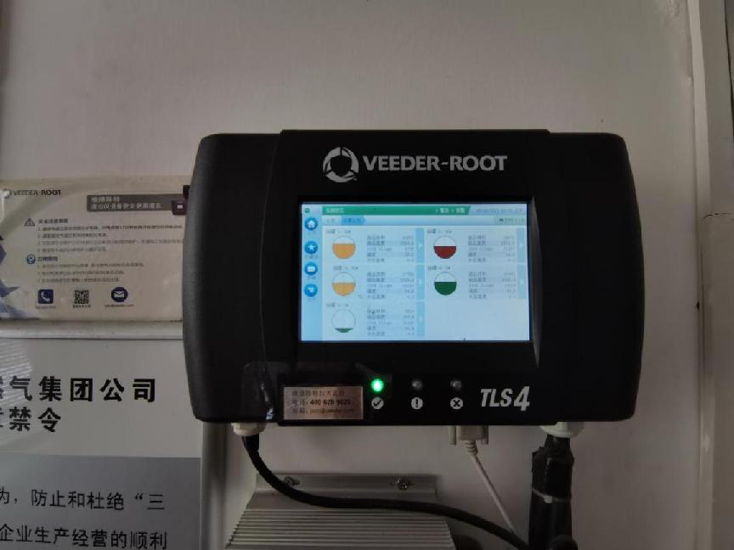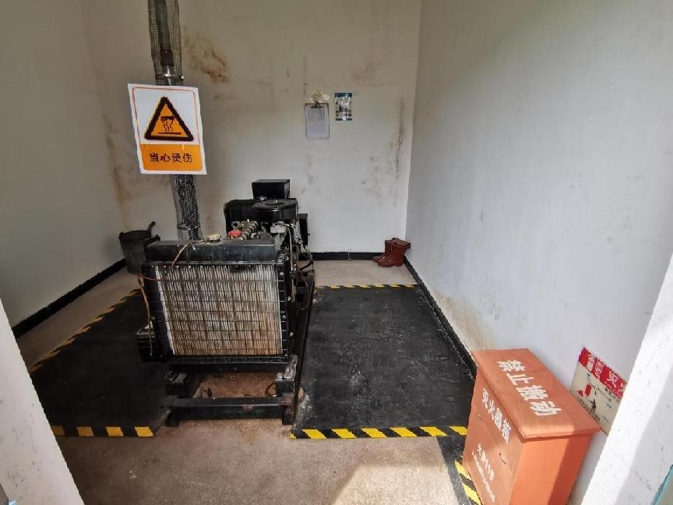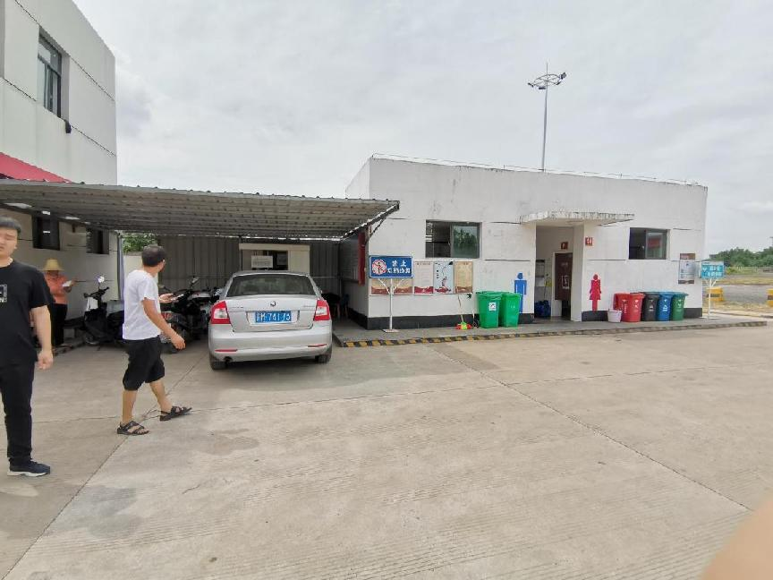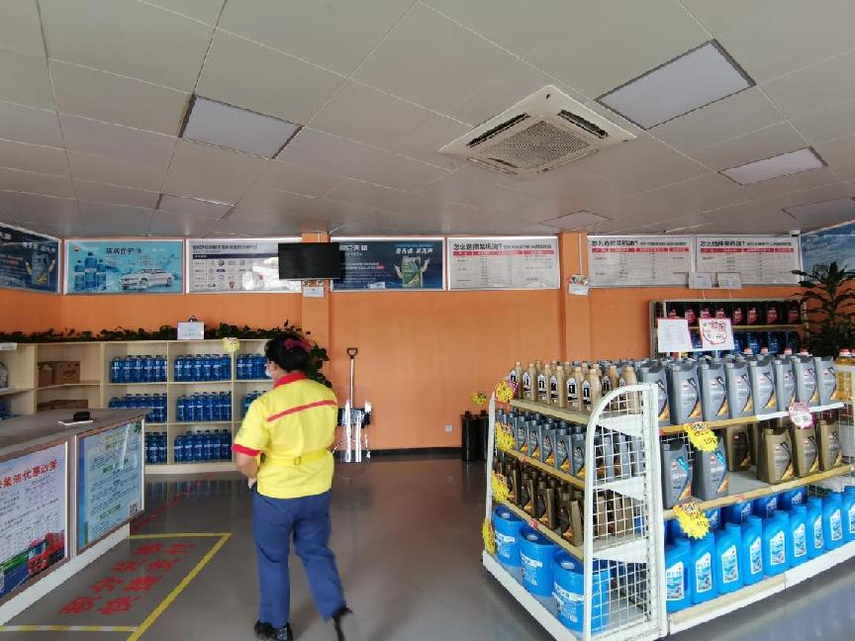
安全评价报告公开信息表
项目名称 | 中国石油天然气股份有限公司  江西赣州宁都赖村加油站安全现状评价报告
完成时间 | 2021年8月
评价人员
 | 姓名 | 资格证书号 | 从业号
项目负责人 | 吴强 | 1100000000200989 | 018971
项目组成员 | 林庆水 | S011035000110192001611 | 038953
项目组成员 | 钟涛生 | 1500000000300077 | 027598
项目组成员 | 李成超 | 1600000000301283 | 028550
项目组成员 | 韦根远 | S011044000110191001083 | 028179
技术专家 | /
现场勘察人员及时间 | 吴强、钟涛生2021年8月13日
现场核查的人员和时间 | 吴强、钟涛生2021年8月13日
项目简介 | 中国石油天然气股份有限公司江西赣州宁都赖村加油站，经营范围为成品油（汽油、柴油）零售。  2018年12月21日取得了原宁都县安全生产监督管理局颁发的危险化学品经营许可证（证书编号：赣虔安经（甲）字[2018]000012），有效期至2021年12月20日。该站需申请办理危险化学品经营许可证。  评价结论：中国石油天然气股份有限公司江西赣州宁都赖村加油站站址合理，加油机、储油罐等设备由专业厂家生产，工艺流程合理，工艺布置得当。站内各建筑物之间安全距离及站内各建筑物与站外有关设施的安全距离符合规范要求。站房、罩棚等站内建筑物的耐火等级及防雷、防静电接地设施符合标准要求。配电线路整齐，设施符合标准，管理人员有一定的安全管理经验。安全责任明确，安全管理制度比较完善并执行到位。该加油站符合安全经营的要求。  为保证安全，防患于未然，企业应严格遵守有关法律、法规、标准、规范，认真执行各项安全管理制度和操作规程；加强安全管理，确保安全运营。
被评价单位信息反馈情况 | 满意

